子計畫四: 宜蘭永樂國小106學年度辦理
「戶外教育」成果報告書
壹、量之分析：
一、106學年度教育部國民及學前教育署補助實施戶外教育計畫成果績效表
(請選擇對應之計畫填寫成效)
直轄市、縣(市)： 宜蘭縣 ；期程：106年8月至107年7月
(三)學校發展戶外教育優質課程方案(子計畫三)
月份 | 計畫/活動/研習名稱 | 地點 | 對象 | 人數 | 執行經費（元）
5-6 | 蘭陽「水」旅行 | 猴猴溪 | 永樂國小師生 | 83 | 30,000
上列為範例
（表格不夠請自行增列）
(四)學校實施戶外教育費用(子計畫四)
月份 | 計畫/活動/研習名稱 | 地點 | 對象 | 人數 | 執行經費（元）
5 | 稻鴨藺草玩陶趣 | 稻鴨庄、藺草文化、華陶窯 | ○○國小師生 | 32 | 31,410
上列為範例

二、教材研發(如有，請補充)

科目/領域別 |  | 彈性課程 |  | 設計者/教學者
學習階段 |  | 第三學習階段 |  | 教學年級 |  | 六年級
教學活動名稱 |  | 山野教育 |  | 授課節數 |  | 共八節，320分鐘
學習目標、核心素養、學習重點(含學習表現與學習內容)對應情形
學習目標 |  |  | 學習表現：1a-II-1展現自己能力、興趣與長處，表達自己的想法和感受。  2b-II-1體會團隊合作的意義，並能關懷團隊的成員。  學習內容：Aa-II-3自我探索的想法與感受。  Bb-II-1團隊合作的意義與重要性。  Bb-II-3團體活動的參與態度。  Bc-II-3運用資源處理日常生活問題的行動。  學習目標：自我探索與成長、團體合作與領導、資源運用與開發、環境  保育與永續
核 心  素 養 | 總 綱 |  | A2系統思考與解決問題、A3規劃執行與創新應變、C2人際關係與團隊合作
核 心  素 養 | 領(課)綱 |  | 彈-E-A2、彈-E-A3、彈-E-C2
教學活動流程 |  |  |  |  | 教學資源 |  | 時間分配 | 評 量 | 英語融入
六上  120【野外求生(課程)】  - 引起動機  教師請孩子說說野外求生有甚麼重要性?  例如：具備求生知識與技能，可使生命與安全獲得保  障。  二、主要活動  水源:做濾水器  (一)水源取得方法  1.水源徵兆取水：如人畜居住聚集之地、峽谷等。  2.自然取水法：如雨水、露水、雪水、泉水、池水、  河水及湖水等。  3.植物中取水：仙人掌、椰子、野菠蘿、竹子、藤蔓、  香(芭)蕉等植物之果實、根、莖。  (二) 材料:  姑婆葉1片、粗顆粒石子1把、細顆粒石子1把、乾燥落葉數片  (三) 步驟  1.將姑婆葉折成漏斗狀  2.將材料由細至粗陸續排列堆疊至姑婆葉漏斗裡  3.將水緩緩導入漏斗中  4.讓水慢慢地經過濾材  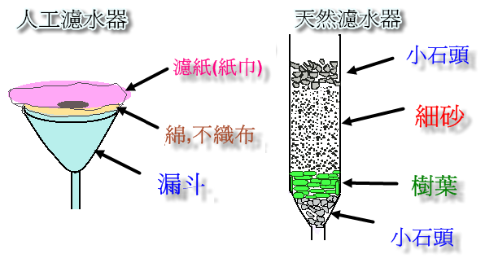  火源:鑽木取火  (一)產生火的四要素  1.燃料 (木材,汽油,酒精等等)  2.溫度 (生火的最初由火柴等引火物產生)  3.氧氣 (空氣中的)  4.產生熱量,維持燃燒持續的化學反應  (二)無條件的鑽木取火  發明來源於中國古代的神話傳說。而這也是目前無條件式仍被使用的方法之一，利用乾燥木料與固定摩擦產生的高溫木屑進而取得火源。除了需要練習外，此方式為野外信賴度最高的取火方式，只要有一把工具刀即可於荒野中製作器具，熟練後甚至可在潮濕環境中取得火源。(摩擦過程中可除去過多濕氣)  (三)使用教具練習  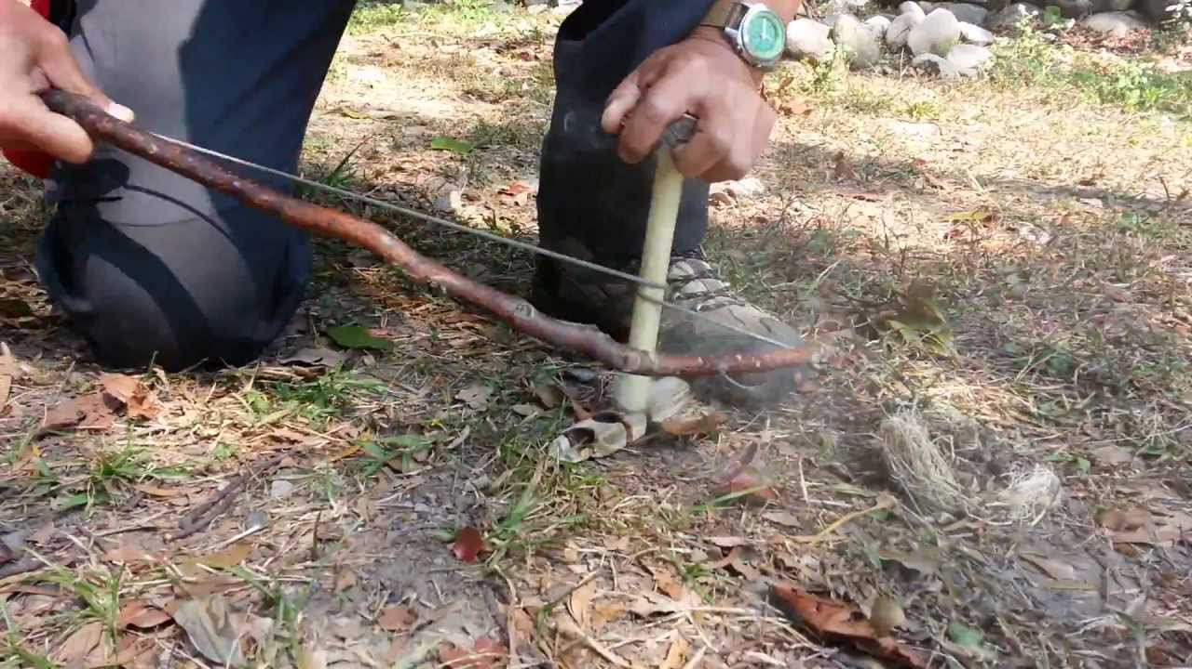  三、綜合活動  野外求生技能驗收  學生分工合作完成過濾器、鑽木取火、搭建遮蔽所。  〜第一~三節完〜  40【繩結運用】  - 引起動機  教師跟孩子說明戶外活動學會繩結的重要性，要搭建遮蔽物、溯溪、曬衣服、取水源、作過濾器都用得到。  - 主要活動  教師介紹及帶學生進行下列活動  (一)練習打死結  用途：所有繩結的基本結，防止滑動、或是在繩子未端綻開時可做為暫時防止繼續脫線。  1.將繩端與繩子相交，穿過繩環。  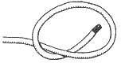  2.打成一個結    3.拉緊，完成。  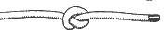  (二)練習打平結  用途：適用於連結同樣粗細、同樣質材的繩索;但不適用在較粗、表面光滑的繩索上。  1.將繩索兩端纏繞後拉攏。  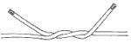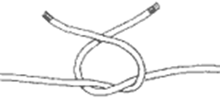  2.在交叉的上方再纏繞一次。  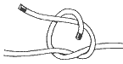  3.握住兩端繩頭用力拉緊，完成。  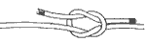  平結的解法：平結的結目如果拉得太緊，就不太容易解開；不過如果雙手握住繩頭，朝頭方向用力一拉，就可輕鬆解開。  (三)練習打活結  用途：一種簡單的圈套結。拉緊繩子的前端即可做成一個圓圈，圓圈中間沒有任何東西，一拉繩子即可將結解開  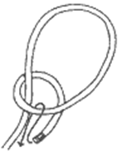  2.  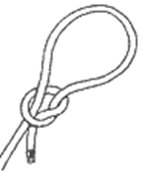  3.  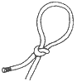  三、綜合活動  請學生分享今天自己做得很棒或是覺得困難的地方。  〜第四節完〜  - 【搭設庇護區(實地)】  - 引起動機:  前幾堂已有稍微提過遮蔽的概念，今天要帶孩子們實際到野外進行搭設庇護區的學習活動。  - 主要活動  教師帶孩子進行下列學習－搭建遮蔽所  1.利用附近自然之地形尋找天然遮蔽物 ，如山洞，岩縫，樹洞，大岩石，大樹旁等等，來做遮風避雨之處，以接近水源為佳，勿搭建在通往水源之小徑附近，因為可能為野獸前往水源的路線。勿搭建在乾枯河床，並免上游遭山洪爆發之吞噬。  避難所最主要是能夠避風，並保暖自身體溫，勿選擇谷地和山洞＂深處＂，因冷空氣向下聚集，會造成寒冽冷風及冰霜，勿選擇平原獨立之大樹下，避免遭受雷擊，在森林作為營地時，應以能看清四處環境狀況為佳。  2.最常見的就地取材方法為枝幹避難所，利用可取得的樹木枝幹，或是自行砍伐合適的，如有繩子可將樹木樹幹綁起來做三點式固定，或插入泥土中固定，如果沒有繩子可用小樹藤或樹葉就地取材，如此避難所的支架就完成了。  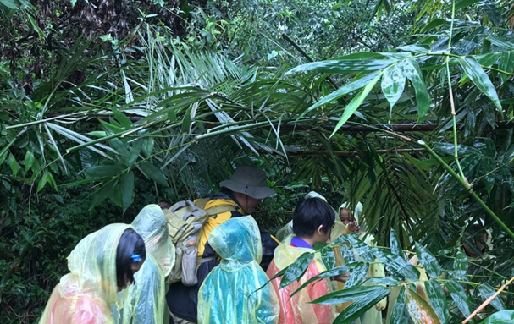  三、綜合活動  請孩子分享今天自己做得很棒或是覺得困難的地方。  〜第五、六節完〜  80【野地烹煮技巧(實地)】  一、引起動機:  複習前幾堂已經練習過的野外生火概念，並帶學生實際到野外進行煮食的學習。  二、主要活動  教師帶孩子進行下列學習  1.分組進行升火  2.各組找乾燥的草或竹子來助燃  3.烤地瓜或其他  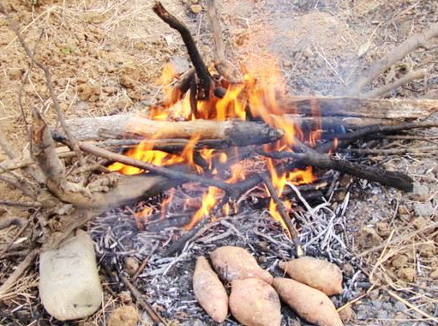  三、綜合活動  兩人一組，請孩子分享今天自己做得很棒或是覺得困難的地方。  〜第七、八節〜  六下學期  40 【自我照顧的重點】  - 引起動機:  教師請孩子說說在野外時需要那些自我照顧的能力?  - 主要活動  教師向孩子介紹照護系統 :  - 判斷能力 : 依照環境變化，例如 : 氣候等做出立即的  判斷改變行程。  - 運動能力 : 藉由平日訓練建立應付野外活動的負荷 例  如 : 溯溪等。  - 技術能力：利用不斷的練習，培養專業技術，以利山野  環境活動 例如 : 火源取得。  - 溝通能力： 與團隊進行良好的溝通是活動順利的不二法  門，設定溝通模式及步驟是好方法。  三、綜合活動  請孩子分享今天自己做得很棒或是覺得困難的地方。  〜第一節完〜  80【地方人文遷移文化】  一、引起動機:  教師請孩子猜猜永樂地區之前曾有那些族群的人住過這裡?  二、主要活動  1.教師帶孩子閱讀猴猴族相關文章及書籍  a樺山資紀蘇澳行  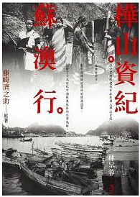  b 李教授研究猴猴族的文章  2.請孩子分享心得  三、綜合活動  請孩子分享今天自己做得很棒或是覺得困難的地方。  〜第二、三節完～  80 【路線踏查與紀錄(實地)】  準備活動  山野戶外活動個人裝備表 1.個人衣物帽子毛巾 2.雨具 3.緊急食物 4.火源取得器材(打火石) 5.水壺(鐵材為佳) 6.求生毯 7.求生刀 8.求生手冊 9.指北針、山區地圖0.簡易釣魚線組 11.鹽糖各一包 12.基本醫護用品(消炎粉、繃帶沙布、碘酒、凡士林、綠油精等) 13.登山杖 14.簡易帳篷 15.手電筒 16.口哨  - 引起動機  教師說明實地走猴猴配備的穿戴方式以及安全注意事項。  - 主要活動  實際從猴猴溪下游開始往上溯溪。  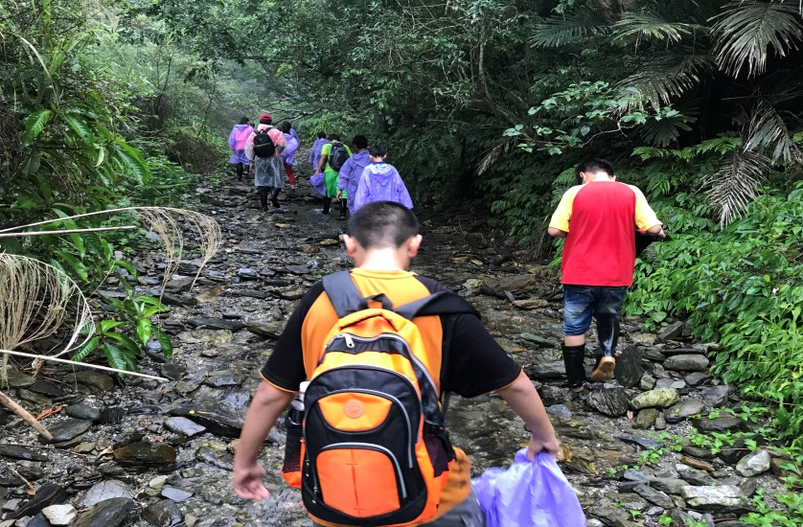  三、綜合活動  請孩子分享今天自己活動後的心情  〜第四、五節完〜  120 【求生運用驗收】求生運用驗收  準備活動  依山野戶外活動個人裝備表準備下列物品：  - 個人衣物帽子毛巾 2.雨具 3.緊急食物 4.火源取得器材(打火石) 5.水壺(鐵材為佳) 6.求生毯 7.求生刀 8.求生手冊 9.指北針、山區地圖0.簡易釣魚線組 11.鹽糖各一包 12.基本醫護用品(消炎粉、繃帶沙布、碘酒、凡士林、綠油精等) 13.登山杖 14.簡易帳篷 15.手電筒 16.口哨。  一、引起動機  1.教師跟孩子說明實地走猴猴配備的穿戴方式以及安全注意事項。  2.說明上次溯溪過後，這次需要再調整的部分。  二、主要活動  1.實際從猴猴溪下游開始往上溯溪到蘇花公路口。  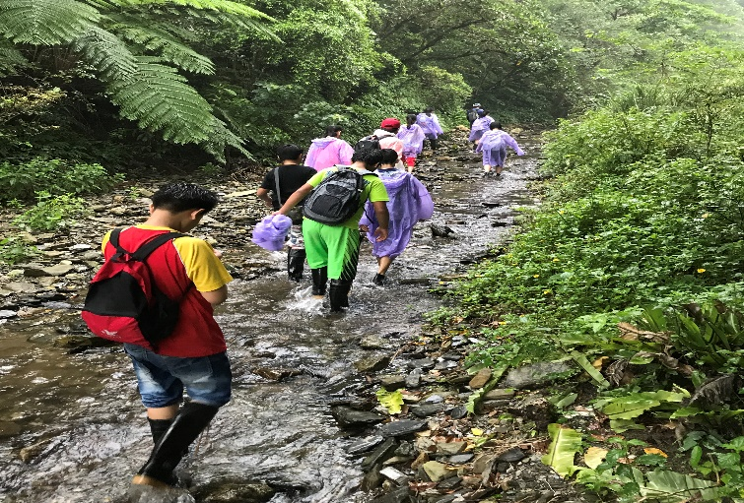  2.溯溪過程中驗收之前所學求生技能與自我照顧能力。  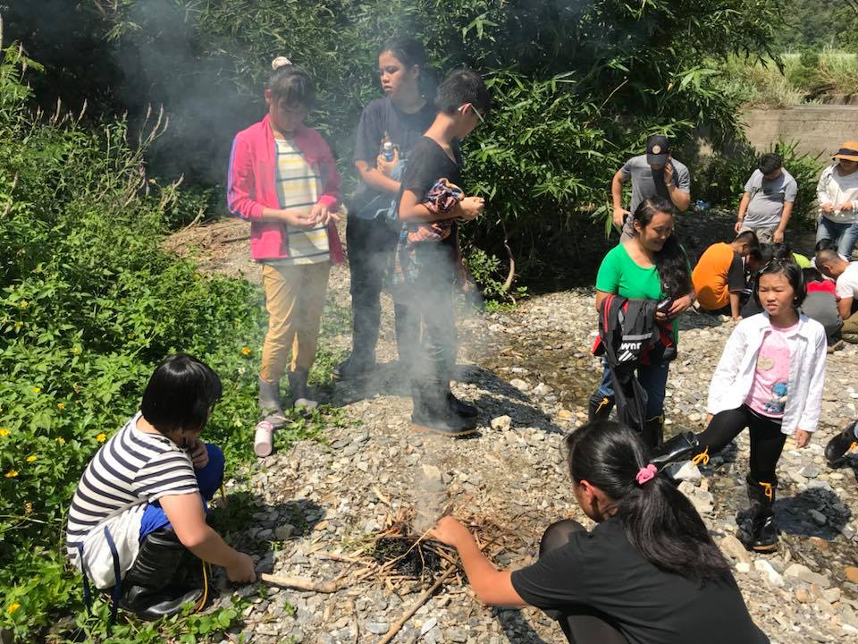  三、綜合活動  請學生分享今天自己活動後的心情  ~~~第六七八節~~~ |  |  |  |  | 現場取材  鑽木取火教具  童軍繩  現場取材  升火工具、地瓜  書籍、網路資料  戶外活動裝備表  戶外活動裝備表 |  | 10  45  45  20  5  30  5  10  60  10  10  60  10  5  30  5  20  30  20  10  10  60  10  15  90  15 | 能製作濾水器並取得乾淨水源。  能順利生火。  能練習各種結繩方法。  能分工合作搭建遮蔽所  能升火並烤熟地瓜。  能認真聆聽並參與討論  能參與討論並分享心得  能完成溯溪活動。  能注意聆聽  能安全地完成溯溪活動
參考資料：
一、如輔助教材
二、網路資源
三、參考書籍
四、光碟
附 錄：

貳、質之分析

一、活動辦理之課程內涵與成效
主題名稱：蘭陽「水」旅行
一、戶外教學景點概說 |  |  |  |  |  |  |  | 二、學習目標 |  |  |  | 三、成效
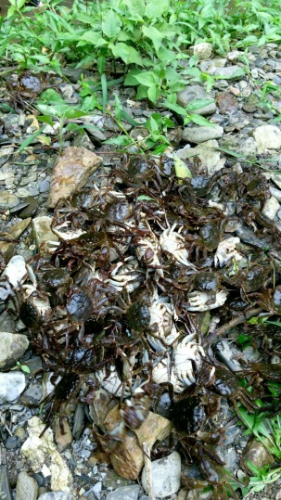 |  |  | 猴猴溪中下游 |  |  |  |  | - 教孩子就地取材製作陷阱  - 教孩子觀察毛蟹外型 |  |  |  | - 孩子能就地取材製作陷阱  - 孩子能觀察且辨認多種毛蟹及溪流生物
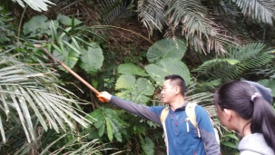 |  |  | 猴猴溪中下游 |  |  |  |  | - 帶孩子認識戶外的植物 |  |  |  | 1.孩子能初步認識低海拔的部分植物
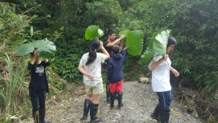 |  |  | 猴猴溪中下游 |  |  |  |  | 1,帶孩子運用當地材料製作雨天遮蔽物 |  |  |  | 1.孩子能製作遮蔽物
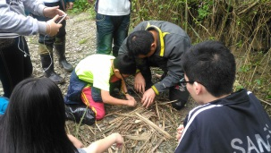 |  |  | 猴猴溪中下游 |  |  |  |  | - 帶孩子運用當地材料生火  - 帶孩子在戶外煮食照顧自己 |  |  |  | 1.孩子能生火且煮食
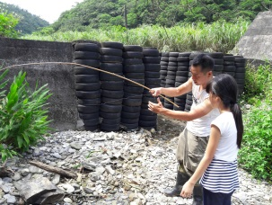 |  |  | 猴猴溪中下游  小水壩 |  |  |  |  | 1,帶孩子運用當地材料(山棕)製作釣竿，並試著釣到魚後放生 |  |  |  | 1.孩子能運用山棕製作釣竿
- 課程資訊
場域類型 | 觀光工廠 |  |  | 休閒農場 | 蘭博家族 | 文教社政 |  |  |  | 人文歷史 | 自然景點 |  |  | 遊憩教室
場域類型 |  |  |  |  |  |  |  |  |  | ★ | ★
場域類型 | 美食特產 |  |  | 生態步道
鄉鎮別 | 頭城鎮 |  |  | 礁溪鄉 | 壯圍鄉 | 宜蘭市 |  |  |  | 員山鄉 | 五結鄉 |  |  | 羅東鎮
鄉鎮別 | 三星鄉 |  |  | 大同鄉 | 冬山鄉 | 蘇澳鎮 |  |  |  | 南澳鄉
鄉鎮別 |  |  |  |  |  | ★
年段 | ㄧ年級 |  |  | 二年級 | 三年級 | 四年級 |  |  |  | 五年級 | 六年級
年段 |  |  |  |  |  |  |  |  |  | ★ | ★
年段 | 七年級 |  |  | 八年級 | 九年級
融入領域 | 語文 |  |  | 數學 | 自然與生活科技 | 社會 |  |  |  | 藝術與人文 | 健康與體育 |  |  | 綜合
融入領域 |  |  |  |  | ★ |  |  |  |  |  |  |  |  | ★
五、注意事項：
1、請自備防曬、帽子、薄長外套、雨鞋

六、教材內容
教材內容  活動別 |  | 教學活動說明 |  |  |  |  | 教學  時間 |  | 參考資料
略 |  | 1.  2. |  |  |  |  | 分
七、學習資源
1. 樺山資紀蘇澳行

- 連絡資訊
單位名稱 | 聯絡人 |  | 電話 |  |  |  | 開放時間 |  |  |  |  |  | 收費明細
永樂國小 | 丁彥丰 |  | 03-9962840-17
- 網頁連結

- 過程檢討

由於天氣不穩定，再加上行前活動設備沒多準備一套換洗衣物，所以小朋友涉溪完，半身溼答答，只好請家長送衣服來。

三、問題解決策略

在網路上開一個山野群組，在活動前請教山野老師，以及各班導師，大家幫忙想和補充要帶什麼東西，以讓活動更順利。

六、活動照片
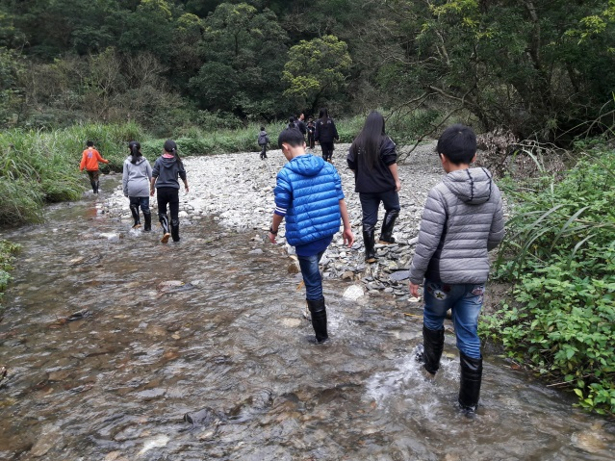 | 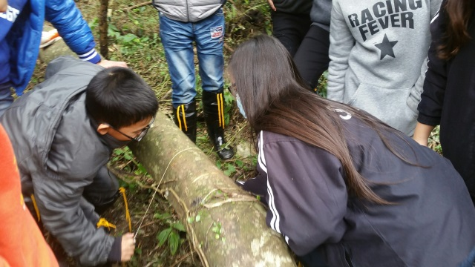
猴猴溪涉溪 | 戶外使用線鋸
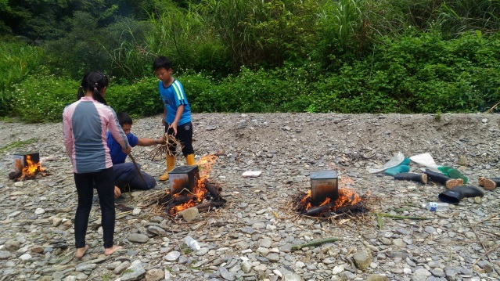 | 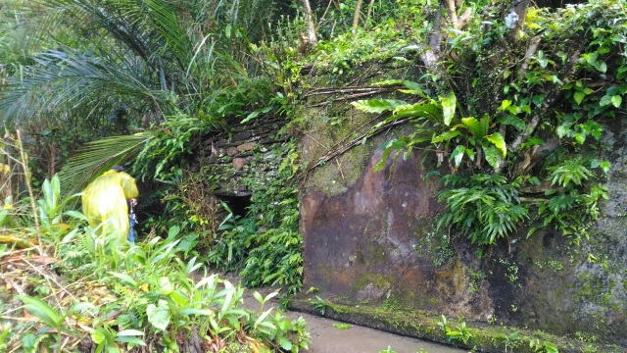
戶外煮食-考桶仔雞 | 猴猴溪畔古屋
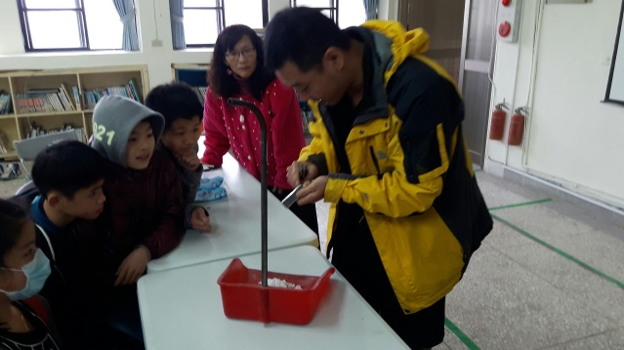 | 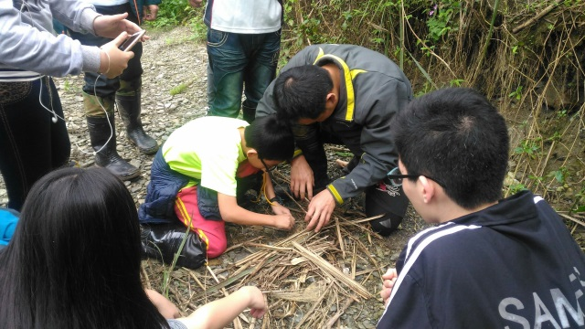
在校內練習打火 | 戶外找實際材料練習生火

附件一
宜蘭縣 戶外教育資源整合案－教學運用回饋表
辦理  學校 | 宜蘭縣 永樂 國小 |  | 教學者 |  | 邱奕浩
實施  班級 | 六年級 |  | 教學日期 |  | 107.5.18
運用路線主題 | 猴猴溪 |  | 回饋日期 |  | 107.7
回饋  向度 | 項目內容＆建議 | 是否達成 |  | 反思與回饋
1、行前規劃與教育 | 1.教學計畫擬定及事前與行政、家長或講師人員充分溝通 | □完全達到  ■部份達到  □未達到 |  | 大致上完成，偶有缺漏部分，已開設賴群組大家一起討論。
1、行前規劃與教育 | 2.提供活動手冊  （包含課程目標、行程、活動方式或講義等） | □完全達到  □部份達到  ■未達到 |  | 列入下次設計參考
1、行前規劃與教育 | 3.指導學生做事前準備（含先備知識、學習目標說明及引起動機等） | ■完全達到  □部份達到  □未達到 |  | 均於上課初期引起動機，同學大都很有興趣
1、行前規劃與教育 | 4.路線場勘及安全評估 | ■完全達到  □部份達到  □未達到 |  | 行前均有經過探勘，尤其是下雨過後
2.教學設計與實施 | 1.教學設計之多樣性及與 課程之連結性 | □完全達到  ■部份達到  □未達到 |  | 教學設計很多樣，但和各領域課程的連結不多
2.教學設計與實施 | 2.鼓勵學生多觀察、多思考、並提出個人觀感與疑惑 | □完全達到  ■部份達到  □未達到 |  | 老師有時會以ppt上課，講述過後讓孩子提問
2.教學設計與實施 | 3.真實教學與原教學規劃或設計之相符性 | □完全達到  ■部份達到  □未達到 |  | 有時會因孩子個別狀況和天候因素做行程調整
2.教學設計與實施 | 4.充分運用場域資源，真實接觸體驗，培養與環境的友善互動 | ■完全達到  □部份達到  □未達到 |  | 帶孩子到野地實際教學，能增進孩子和環境的友善互動
2.教學設計與實施 | 5.安排課程觀察員，提升  課程品質 | □完全達到  □部份達到  ■未達到 |  | 列入下次改進
3.場域服務與支援 | 1.專業及充足師資提供  （如：專業性與教育性、  師資與學生數比例是否  合宜） | ■完全達到  □部份達到  □未達到 |  | 邀請蘇澳在地山野專業師資進行教學
3.場域服務與支援 | 2.充足之教學資源提供 | ■完全達到  □部份達到  □未達到 |  | 教學資源幾乎都在戶外取材
3.場域服務與支援 | 3.適宜之場域空間與動線規劃 | ■完全達到  □部份達到  □未達到 |  | 活動前中都做好動線探勘及規劃
3.場域服務與支援 | 4.多樣化的學習活動安排 | ■完全達到  □部份達到  □未達到 |  | 教學活動設計多元化學習
4.學習評量與回饋 | 1.針對課程觀察結果及師  學的回饋意見，進行回  顧檢討 | □完全達到  ■部份達到  □未達到 |  | 下次可列入正式蒐集老師家長和學生的意見
4.學習評量與回饋 | 2.預期學習目標達成狀況 | □完全達到  ■部份達到  □未達到 |  | 有時因天候和個別狀況所以沒有完全達成教學目標
4.學習評量與回饋 | 3.藉各種方式引導學生做  意義連結與同儕分享  （小組分組、心得寫作與  發表等） | ■完全達到  □部份達到  □未達到 |  | 戶外活動後讓孩子完成心得記錄並做成小書
5.學習記錄  與成果 | 條列式說明並以附件方式羅列於後 | 1.班級有將戶外活動之後將心得做成小書
6.其他建議  事項 | （其他對本次教學規劃與實施建議） | 1.猴猴溪人文部分應該多一些

附件二
宜蘭縣優質戶外教育活動檢核表
學校名稱： 永樂國小 填表日期： 107.7.30
檢核項目 | 檢核細項 | 達成情形  (擇一勾選) |  |  | 備註：指標補充說明 | 學校依計畫補充並說明活動特色
檢核項目 | 檢核細項 | 已達成 | 部分達成 | 未達成 | 備註：指標補充說明 | 學校依計畫補充並說明活動特色
教學目標  擬定 | - 可運用場域資源，以達成領域教學目標 |  | ■ |  | 指非單純遊樂式的活動，可連結場域資源和領域教學目標，以深化領域學習內涵。 | 教學目標多元，且能讓孩子和環境建立友善的連結，若能和領域目標結合會更好。
教學目標  擬定 | - 可促進學生和環境連結，擴展學習經驗 | ■ |  |  | 不受限於課堂教學，讓學生由對環境之體驗，進而拓展視野及學習經驗。 | 教學目標多元，且能讓孩子和環境建立友善的連結，若能和領域目標結合會更好。
教學目標  擬定 | - 教學目標多元且具多面向(包含感受、探索、體驗、操作、理解…等) | ■ |  |  | 教學目標有不同面向、層次之設計，如感官經驗、概念學習、問題解決及價值觀養成等，讓學生學習多元能力。 | 教學目標多元，且能讓孩子和環境建立友善的連結，若能和領域目標結合會更好。
教學目標  擬定 | - 建立學生和環境友善的關係 | ■ |  |  | 運用場域資源特色，提昇學生和環境良性互動的強度，例如：感受自然與人文的美、敬畏自然力量、關懷生命、願為守護環境而行動。 | 教學目標多元，且能讓孩子和環境建立友善的連結，若能和領域目標結合會更好。
教學目標  擬定 | - 建立學生和他人友善互動關係 | ■ |  |  | 透過課程學習尊重不同觀點與文化差異，願意協助、服務他人，也願意接受協助。 | 教學目標多元，且能讓孩子和環境建立友善的連結，若能和領域目標結合會更好。
課程方案規劃 | - 有系統的課程主軸架構，避免零碎分散的活動行程。 | ■ |  |  | 充分運用及配合場域資源特性，以核心議題或領域關鍵概念為主軸，引導學生深入體驗與探索。 | 教學活動均於開學前就規劃好，教學內容以猴猴溪山野及文化為主軸，教學方式多元，小組合作及團體行動都有，注重學生個別差異但是主體思考性較小
課程方案規劃 | - 以學生為主體的課程規劃，重視啟發而非教導、強調互動而非灌輸。 |  | ■ |  | 課程的設計可創造美的感受，新奇的情境，引發學生探索的熱忱。
課程方案規劃 | - 課程規劃兼顧穩定和彈性，營造學生多元能力表現的情境和機會。 | ■ |  |  | 課程設計可引發學生學習興趣、營造學生可表現的情境，並建立其自主學習的自信和喜悅。
課程方案規劃 | - 結合場域資源特色，透過多樣化的活動（觀察、體驗、探究、調查…），引導學生主動學習。 | ■ |  |  | 鼓勵學生主動蒐集場域資訊，對場域特性有整體性之瞭解，不是片斷的認識。
課程方案規劃 | - 以小組合作方式進行活動，強化同儕互動機會，並且讓每個人都有展現的空間。 | ■
場域選擇及安全  準備 | - 具備學習資源的場域，如：自然生態場域、歷史文化館所、藝文展覽、地方產業活動…等。 | ■ |  |  |  | 活動地點在猴猴溪的溪畔，結合自然與人文。活動前均經過考察及規劃，安全性均已做好準備。
場域選擇及安全  準備 | - 軟硬體設計應與學生背景或學習經驗、關切事物、生活模式產生連結。 | ■ |  |  |  | 活動地點在猴猴溪的溪畔，結合自然與人文。活動前均經過考察及規劃，安全性均已做好準備。
場域選擇及安全  準備 | - 各項設施與設計具當地特色，或具綠能設計、趣味性、知性、美學、人文與教育之意涵。 | ■ |  |  |  | 活動地點在猴猴溪的溪畔，結合自然與人文。活動前均經過考察及規劃，安全性均已做好準備。
場域選擇及安全  準備 | - 軟硬體的規劃、設計與管理制度，能以人身安全為優先考量。 | ■ |  |  |  | 活動地點在猴猴溪的溪畔，結合自然與人文。活動前均經過考察及規劃，安全性均已做好準備。
場域選擇及安全  準備 | - 完成活動場域和路線的安全評估，以及緊急事件處理和應變的準備。 | ■ |  |  |  | 活動地點在猴猴溪的溪畔，結合自然與人文。活動前均經過考察及規劃，安全性均已做好準備。
參加  數量  統計 | - 全年辦理場次:  - 全年參加教師數(含行政人員):4  - 全年參與班級數:2  - 全年參加學生總人數:25  - 全年參與家長數:0
承辦人核章： 處室主任核章： 校長核章：

